Муниципальное бюджетное дошкольное

образовательное учреждение детский сад №47 «Елочка»

г. Улан-Удэ

**ПРОЕКТ**

**«Мир растений»**

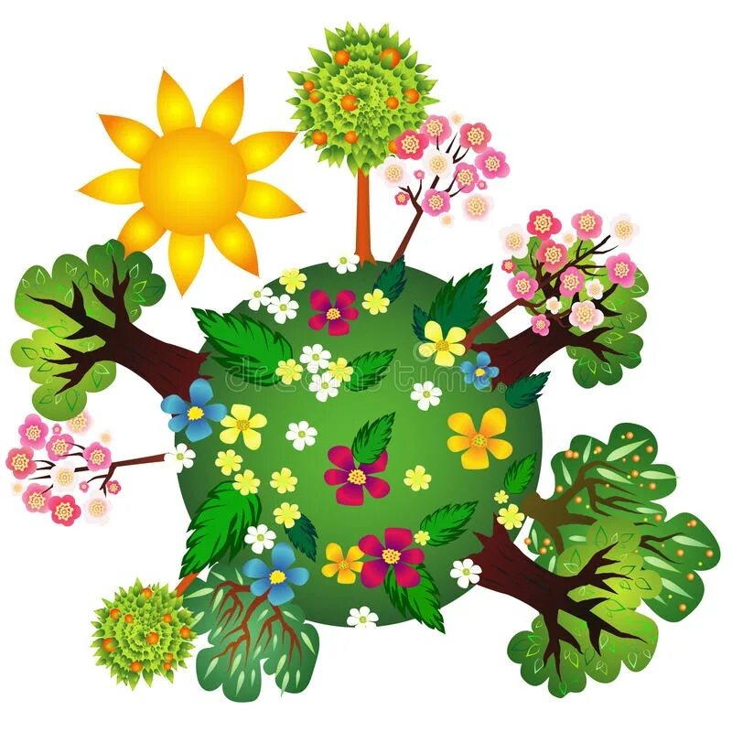

Группа № 13

Воспитатель: Абдулина С. Л.

2024 г.

г. Улан-Удэ

**Срок реализации:** 22.07-26.07.2024 год

Вид проекта: игровой, информационный, краткосрочный

Тип проекта: творческий, познавательный

**Участники проекта:** дети, воспитатель

**Актуальность:** Заложить любовь к Родине, к родному краю,к родной природе,к людям можно только в младшем возрасте.Потом поменять мировоззрение, изменить представления и взгляды человека на окружающее необычайно сложно. Именно поэтому важно своевременно развивать экологическое сознание маленькой личности. Большинство современных детей редко общается с природой. Экологическое образование начинается со знакомства с объектами ближайшего окружения, с которыми ребенок сталкивается каждый день.Огромную роль в экологическом образовании детей дошкольного возраста играет практическая исследовательская деятельность в природных условиях. Ведь в процессе детского исследования ребенок получает конкретные познавательные навыки: учится наблюдать, рассуждать, планировать работу, учится прогнозировать результат, экспериментировать, сравнивать,анализировать,делать выводы, словом развивает познавательные способности.Поэтому, детям предоставляется дополнительная возможность приобщиться к исследовательской работе,как к ведущему способу познания окружающего мира.

**Цель:**Формировать бережное отношение к природе посредством расширения представлений об окружающем мире, на основе ближайшего социального, природного окружения,

**Задачи:** Закреплять и расширять знания детей о растениях их красоте и пользе;

Воспитывать стремление к познанию природы через творческую, познавательно-исследовательскую деятельность;

Формировать представления о простейших взаимосвязях в живой и неживой природе.

**Работа с родителями:**Консультация для родителей: **«**Экологическое воспитание детей в семье»

**Предполагаемый результат:**

 Проявляет интерес к растениям, их особенностям, простейшим взаимосвязям в природе.

Выделяет наиболее характерные сезонные изменения в природе.

Участвует в беседах во время рассматривания предметов, наблюдений за живыми объектами.

Проявляет эмоциональную отзывчивость на красоту объектов природы.

Проявляет бережное отношение к природе.

|  |  |  |
| --- | --- | --- |
| Обробл | Организация совместной деятельности взрослого и детей | Организация развивающей среды |
| Соц-ком.  разв | Дидактические игры: «Вершки и корешки», «Чудесный мешочек».   * Настольная игра «Парные картинки», «Овощи»,   Дидактические игры.  «Найди растение». «Собери цветок», «Какой гриб»  Пальчиковые игры: «Цветки», «Мак», «Хризантемы» | Рассматривание картин по теме «Растения»  Настольно печатные игры.  Дидактические игры |
| Поз.  Разв | Рассматривание дидактических картинок, иллюстраций о растениях, кустарниках, травах,цветах, грибах  Проведение занятий по темам: "Мир растений», «Загадки о цветах, грибах, кустарниках», пословицы, поговорки.  **Беседы и наблюдения:**«Растения – это жизнь»,«Деревья в нашем саду», «Какая польза от растений»  ОД «Какие бывают цветы», «Цветы садовые и луговые» | Подбор дидактического материала: разрезные картинки, иллюстрации, фотографий  Настольные игры: лото, пазлы  Помещение на доску картинок по теме «Мир растений»  Подбор дидактических игр |
| Речразв | Чтение сказок: «Репка», «Вершки и корешки», «Пых», «У солнышко в гостях»  Рассказ детей по теме: «Дачный огород у бабушки».   Разучивание с детьми стихов, загадок, пословиц и поговорок о растениях.  Чтение с детьми стихов, загадок, пословиц и поговорок о растениях, времени года | Подбор художественных произведений для чтения.  Телевизор, флешка |
| Худ-эст разв | Разукрашивание: «Грибы»  Аппликация: «Деревья»  Наблюдение в природе за цветами и кустарниками | Пластилин, доски для лепки  Материал для художественного творчества  Материал для аппликации Подбор музыкальных произведений  Оформление работ детей |
| Физразв | Подвижные игры: «Кто больше соберет», «Ножки, ножки», «Найди свой домик», «Ежик», «Мы с друзьями», «Солнышко и дождик», «По тропинке», «Мы цветы», «Живая клумба», ««Волшебная палочка»  Пальчиковая гимнастика: ««На лугу растут цветы», «Каждый бутончик, «Цветы» | Атрибуты для игр |

Приложение1

Наши работы:

Разукрашивание: «Грибы»

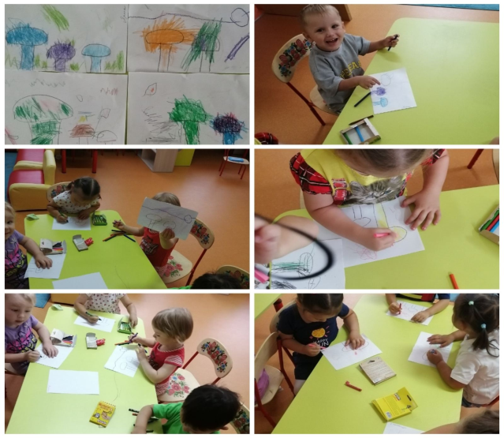

Аппликация: «Деревья»

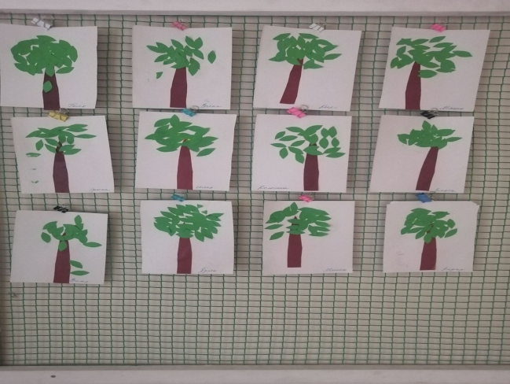

Наблюдение в природе за цветами и кустарниками

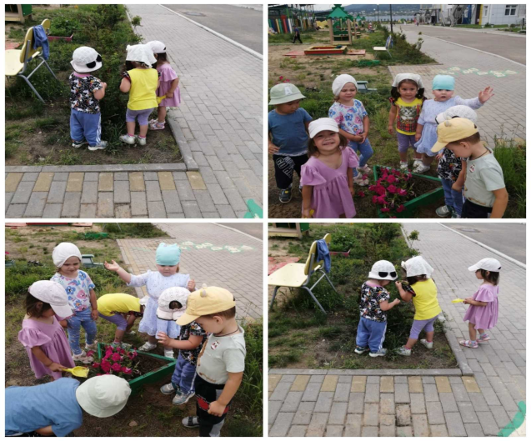

Приложение 2

ОД «Цветы садовые и луговые»

Задачи:

Обогащать активный словарь по теме «цветы». Рассказывать детям об охране растений. Прививать любовь к цветам; формировать бережное отношение к природе.  Формировать интерес к профессиям родителей, подчеркивать значимость их труда. Развивать художественное восприятие цветов.  Продолжать формировать у детей навык ритмичного движения в соответствии с характером музыки.   Развивать двигательную активность посредством физкультминутки

Материалы и оборудование: игрушка кукла Ромашка, муз. центр, запись музыки, салфетки, тарелочки, цветная соль, мольберт, искусственные цветы, картинки цветов.

Ход занятия

Появляется кукла Ромашка, от лица игрушки педагог загадывает загадки:

Я в зимнем саду

Целый день проведу.

Захвачу акварельные краски.

Нарисую… (Анютины глазки.)

Белым шариком пушистым

Я красуюсь в поле чистом.

Дунул лёгкий ветерок

И остался стебелёк. (Одуванчик.)

Хоть не зверь я и не птица,

Но сумею защититься!

Растопырю коготки

Только тронь мои цветки! (Роза.)

Белые звоночки

У меня в садочке,

На зеленом стебельке

Прячутся в тенёчке. (Ландыш.)

Эй, звоночки,

Синий цвет,

С язычком,

А звону нет! (Колокольчик.)

Ярко-синий, пушистый

Он в хлебе родится,

В еду не годится. (Василек.)

Пышный куст в саду расцвел,

Привлекая ос и пчел.

Весь в больших цветах махровых

Белых, розовых, бордовых! (Пион.)

Здороваются с игрушкой.

Отгадывают загадки.

Проявление интереса к ситуации. Развивает внимание. Логическое мышление.

Кто ухаживает за цветами в саду?

А кто ухаживает за луговыми цветами?

Рассматривают цветы, называют цвет цветка. Слушают объяснения педагога. Развивается познавательный интерес

Раздает каждому ребенку цветок, по желанию. (Красные, синие, желтые.)

Включает музыкальное сопровождение, показывает движения.

Танцуют, импровизируют. Формируют навык ритмичного движения в соответствии с характером музыки.

 Педагог предлагает игру “Назови ласково”.

Ромашка..Тюльпан..Роза..Василек..Лист..Лепесток..

Подбирают слова, в уменьшительно-ласкательной форме. Развивают фонематический слух.

 Проводит физкультминутку: Мы цветы в саду сажаем, Астры, лилии, тюльпаны. Их из лейки поливаем. Пусть растут для нашей мамы. Выполняют упражнения. Снимается напряжение.

Предлагает игру: “Подбирай, называй, запоминай”

На клумбах цветы (что делают?)..

 Из садовой лейки цветы(что делают?)…

Выращенные цветы ножом (что делают?)..

В букеты цветы (что делают?)… Цветами люди (что делают?)..

Заканчивают предложения словами – действиями.

Предлагает рисование на пальчиками “Цветы Ромашки» Рассматривают, какие цветы нарисовали дети, называют их.

Конспект занятия «Лето. Цветы луговые».

Цель:Расширить и активизировать словарь детей по теме: «Лето. Цветы.»

Учить подбирать прилагательные к существительным согласуя их в роде, числе, падеже.

Закрепить навык составлять простое распространенное предложение.

Развивать зрительное внимание, восприятие, тонкую моторику.

Учить составлять рассказы-описания о цветах по предложенному плану и образцу.

Оборудование. Три плоскостных изображения ваз разных цветов, предметные картинки с изображениями полевых и луговых цветов, картинки приметы лета, разноцветные лепестки, разрезные картинки полевых цветов, плоскостное изображение Феи цветов.

ХОД ЗАНЯТИЯ.

Организационный момент.

- Какое время года? (лето)

- Летние месяцы приготовили нам историю о лете. Они хотят научить нас рассказывать о лете, а чтобы было легко, они придумали для нас картинки-подсказки.

- Смотри и рассказывай.

Наступило жаркое лето.

Летом солнце светит ярко.

На лугах и полях распускаются яркие цветы.

Летом после грозы появляется разноцветная радуга.

Над лугами порхают бабочки, стрекозы, а из чашечек цветов сладкий нектар пьют пчелы и шмели.

Летом можно купаться, загорать, удить рыбу, весело играть. Катаются на велосипеде. Катаются на лодке. Играют в футбол. Качаются на качелях.

Звучит музыкальное произведение П. И Чайковского «Вальс цветов». - Послушайте, какая чудесная музыка звучит.Эта замечательная музыка приглашает нас с вами в самую красивую, пеструю, наполненную чудесными ароматами, волшебную страну цветов. Хозяйку страны цветов зовут Фея. - Посмотрите мы оказались на красивой цветочной поляне. Нас встречают цветы, кивают своими головками. Как они называются? (полевые цветы)

Они будто здороваются с нами.  - Фея собрала букет цветов из разных мест, но налетел сильный ветер и цветы уронили свои лепестки. (Звуки ветра) Давайте поможем собрать их и вернуть на свои места.  С каких цветов могут быть эти лепестки?

Д/и «С какого цветка лепесток?» (Синий - …василек, белый - …ландыш, ромашка; красный - …мак, ; фиолетовый - …фиалка, колокольчик, желтый -  одуванчик, . ).

    -  Цветы очень любят, когда их хвалят, говорят красивые, приятные слова.

        Давайте скажем им эти слова.

Д/И «Какие цветы? (Красивые, нежные, трепетные, свежие, яркие, пестрые, ароматные, молодые, весенние, садовые, полевые, крупные, маленькие).

Игра «Составление предложения».

На доске – три картинки с изображением луговых цветов. Логопед задает детям вопрос: «Какой цветок ты возьмешь себе,  какой отдашь другу, а  что поставишь в вазу?» (Мак я возьму себе, василек я подарю другу, а колокольчик я поставлю в вазу).

Физминутка

 Наши алые цветки

 Распускают лепестки.                  (Плавно поднимаем руки вверх.)

 Ветерок чуть дышит,

 Лепестки колышет.                      (Качание руками влево – вправо.)

 Наши алые цветки

 Закрывают лепестки,                   (Присели, спрятались.)

 Головой качают,                          (Движения головой влево – вправо.)

 Тихо засыпают.

Игра «Сложи цветок».

- Вытащите из своего конверта картинку, посмотрите внимательно и назовите цветок. (Это ромашка.)

-  А теперь вытащите разрезанную картинку и сложите её.

- Скажите, какой цветок вы сложили. (Я сложил василёк.)

Игра «Расставь цветы».

Составление рассказов - описаний о цветах.

Образец.

Это лютик. Он красивый, золотистый. У него желтые лепестки, резные листочки и тонкий стебелек.

- Ребята, как вы думаете, сорванный цветок - это хорошо или плохо? (Ответы детей) В чем вы видите хорошее? (Украшает дом. Наполняет его приятным ароматом. Дарит радость.) В чем — плохое? (Сорванные цветы, особенно полевые, быстро гибнут. Если все станут рвать цветы, не будет красоты вокруг. Не будет цветов — пчелам неоткуда будет собирать нектар, а бабочкам – пыльцу. Семена цветов не попадут в землю и из них не вырастут новые цветы.) Чего же больше в том, что мы срываем цветы: хорошего или плохого? Какими цветами лучше любоваться?

Ребенок читает стихотворение: Нам нужно над цветами наклониться, Не для того, чтоб рвать их и топтать, А чтоб увидеть добрые их лица И  доброе лицо свое им показать.

Дыхательная гимнастика «Подуй на цветочек»

Воспитатель: - Ой, как стало красиво, а давайте с ними поиграем, подуем на них. Ой, цветочки полетели?

Ответы детей (да)

Воспитатель: - Чтобы они не улетели, надо их приклеить, я вам покажу как.

Практическая часть.

Воспитатель: - Вот у меня есть клей, кисть. Беру цветок, и середину, (Воспитатель узнает у детей - Какого она цвета, формы) набираю на кончик кисти клей и намазываю середину, приклеиваю в центр к цветку, дальше цветок надо перевернуть, набрать много клея, и размазать клей от центра к краям. Теперь прикладываю цветок к полянке, прижимаю ладошкой и разглаживаю салфеткой, убираю лишний клей. Таким образом приклеиваем и остальные.

Далее воспитатель предлагает детям: - Давайте все вместе украсим полянку цветами (дети приклеивают цветы)

Воспитатель: - Бабочка тебе нравится полянка с цветочками? Ребята старались, все цветочки приклеили, чтобы ветерок не унёс, а давайте ещё раз подуем.

Воспитатель вместе с детьми дует на цветы и обращает внимание детей, что они не улетают. Крепко приклеили. Молодцы!

Воспитатель говорит за Бабочку – Как много разных цветов и все они очень красивые!

Какие яркие цветы!

А запах просто сказка,

Я рада – так здесь все прекрасно!

Воспитатель: - Бабочка, а давай поиграем еще в одну игру.

Пальчиковая игра «Бабочка»

Кисти рук расположить горизонтально. Скрестить большие пальцы.

Махи - кистями рук, изображая крылышки бабочки.

Ах, красавица, какая-

Эта бабочка большая!

Над цветами полетала-

И мгновенно вдруг пропала.

Бабочка: - Вам благодарна я друзья, а вот подарочки от меня (бабочка дарит детям конфеты!

Воспитатель: - Спасибо тебе бабочка за угощенье, мы в группе будем пить чай.

Бабочка: - До свидания, ребята!

Приложение 3

Подвижные игры

 Мы – цветы (Зарядка)

1.Распрямили стебли, вытянули ветки (руки).

2.Расправили листочки, пошелестели листочками (пальцы).

3.Гимнастика для стебля: наклоны туловища вправо-влево; вперёд-назад.

4.Гимнастика для корней: вытянули правую ногу – повращали ступнёй; вытянули левую ногу – повращали.

5.Моем листья, стебли под дождём: подняли руки вверх, растопырили пальцы, подставили ладошки дождю, кружимся.

 «Живая клумба»

Все играющие разбиваются на три команды:

1.Золотые шары;

2.Ноготки;

3.Бархатцы.

Дети – цветы на клумбе. В центре растут золотые шары – самые высокие. Дети поднимают руки вверх и вращаются вокруг себя. Второй круг – ноготки, они идут хороводом вокруг золотых шаров. Третий круг – дети-бархатцы приседают на корточки, эти цветы самые низкие.

Подул ветер, цветы ожили и зашевелились: золотые шары – кружатся, ноготки идут по кругу в одну сторону, бархатцы – в другую.

«Волшебная палочка»

 «Волшебной палочкой» дотронуться до цветка (игрушка или иллюстрация), назвать его, описать его (цвет, величина, форма, где растёт, когда цветёт, где применяется).

 Любимый цветок

Нарисовать любимый цветок или взять иллюстрацию и потанцевать с ним под музыку «Вальс цветов».

 Найди своё место

Два ведущих. Один берёт в руки полевые цветы, другой – садовые. Дети-цветы под музыку танцуют. По окончании музыки дети бегут и образуют круг у своего ведущего.

 Игра на внимание

Ведущий показывает открытки с цветами. Если это полевой цветок, дети поднимают одну руку. Если садовый – две руки.

     Пальчиковые игры.

Цель и задачи: Развивать игровые, познавательные, сенсорные, речевые способности, учитывая индивидуальные и возрастные особенности детей.

Формировать овладение образно – игровыми и имитационными движениями в сочетании с речью. Вызывать положительные эмоции.

         «ЦВЕТКИ»

Наши алые цветки распускают лепестки,  (Медленно разгибать пальцы из кулаков)

Ветерок чуть дышит, лепестки колышет.   (Покачивать кистями рук вправо-влево)

Наши алые цветки закрывают лепестки,    (Медленно сжимать пальцы в кулаки)

Головой качают, тихо засыпают.                 (Покачивать кулаки вперед – назад

    МАК

На пригорке вырос мак                                  (Пальцами левой руки сделать бутон)

Он склонил головку так.                                (Бутон наклонить)

Бабочка над ним порхает,                             (Кисти рук перекрестить, помахать,

Быстро крыльями мелькает.                         (как бабочка крылышками)

   ХРИЗАНТЕМЫ

Ах! Какие хризантемы!                       (Пальцами показать. как цветок распускается)

Мы сорвем их без проблемы.            (Обеими руками срываем цветы.)

Ух! Охапку мы набрали!                     (Обеими руками показать охапку)

Эх! Прихватим и для Вали!                (Махнуть рукой и рвать цветы дальше)

Эхе-хе… цветов не стало.                 (Удивленно пожать плечами.)

Их и раньше было мало…                  (Развести руки в стороны.)

Ох! Зачем мы их сгубили?                  (Прижать к щекам обе руки)

Ведь не мы же их растили!                 (горестно покачать головой)

            «ЦВЕТОК»

Вырос красивый цветок на поляне,      (Прижать кисти рук, показывая цветок)

Ветер колышет его лепестки.      (Покачивать разведенными в стороны пальцами)

Всем лепесткам красоту и дыханье     (Прижать ладони тыльными сторонами

Дружно дают под землей корешки.      (Развести пальцы в стороны и покачать)

**Пальчиковая гимнастика «На лугу растут цветы»**  
На лугу растут цветы небывалой красоты. *Руки на столе в вертикальном положении  
с опорой на локти, пальцы раскрыты.*  
К солнцу тянутся цветы, с ними потянись и ты. *Потягивания- руки вверх.*  
Ветер дует иногда, только это не беда. *Взмахи руками, изображая ветер.*  
Наклоняются цветочки, опускают лепесточки. *Наклонить кисти рук.*  
А потом опять встают и по-прежнему цветут. *Распрямить кисти рук, пальцы раскрыты.*  
  
**Пальчиковая гимнастика «Каждый бутончик»**  
Каждый бутончик склониться бы рад *Поставить локти на стол, пальцы обеих рук собраны в щепоть – «бутончики».*  
Влево и вправо, вперед и назад. *Раскачивать «бутончики» вправо-влево, вперед-назад.*  
От ветра и зноя бутончики эти *Соединить вместе локти и ладони рук, образуя один большой «букет»*  
Спрятались живо в цветочном букете.  
  
**Пальчиковая гимнастика «Цветы»**  
Наши нежные цветки распускают лепестки. *Поднять кисти рук вверх с опорой на локти, пальчики собраны в щепоть, раскрыть пальчики.*  
  
Ветерок чуть дышит, лепестки колышет. *Плавное раскачивание раскрытых пальчиков влево-вправо.*  
Наши алые цветки закрывают лепестки. *Собрать пальчики обеих рук в щепоть.*  
Тихо засыпают, головой качают. *Плавное раскачивание пальчиков, собранных в щепоть, влево- вправо пальчики.*